

***Universidad Tecnológica Nacional***

***Ingeniería en sistemas de información***

**Cátedra: 3K4** Diseño de sistemas.

**Docentes:**  Meles, Silvia.

Bene, Florencia.

Andrada, Emiliano.

**Grupo nro.:** 9

**Integrantes:** Llamas, Franco Emmanuel. 69923.

Downes, Agustin. 70103. agustindownes@gmail.com

Gallo, Gonzalo. 54784. gonzalo.hca@gmail.com

Tosco, Rodrigo. 69404. rodrigotosco95@gmail.com

**Fecha Entrega:** 30/08/2019

**Índice**

Contenido

**CONSIGNA** 3

**ENUNCIADO** 4

**E.R.S.** 5

**ANÁLISIS** 6

**Realización de caso de uso de análisis. Caso de uso 17 “Registrar pedido”** 7

**Realización de caso de uso de análisis. Caso de uso 39 “Generar remito”** 8

**Realización de caso de uso de análisis. Caso de uso 85 “Generar informe de efectividad”** 9

**Máquina de estados. Clase “Remito”** 10

**ENTREGAS CON CORRECCIONES APLICADAS** 11

**MODELO DE DOMINIO** 12

**ARQUITECTURA** 13

**Listado y descripción de Requerimientos No Funcionales** 14

**Patrones arquitectónicos** 24

N TIER 25

MESSAGING 26

PROCESS COORDINATOR 27

**Vista de la funcionalidad y justificación de casos de uso** 28

Vista de la funcionalidad 30

**Vista de diseño** 31

**Vista de despliegue (distribución de componentes)** 32

**Vista de despliegue (Hardware)** 33

34

# 

# **CONSIGNA**

# **ENUNCIADO**

# **E.R.S.**

# **ANÁLISIS**

## **Realización de caso de uso de análisis. Caso de uso 17 “Registrar pedido”**

## **Realización de caso de uso de análisis. Caso de uso 39 “Generar remito”**

## **Realización de caso de uso de análisis. Caso de uso 85 “Generar informe de efectividad”**

## 

## **Máquina de estados. Clase “Remito”**

# **ENTREGAS CON CORRECCIONES APLICADAS**

# 

# **MODELO DE DOMINIO**

# 

# **ARQUITECTURA**

## **Listado y descripción de Requerimientos No Funcionales**

|  |  |  |  |  |  |  |
| --- | --- | --- | --- | --- | --- | --- |
| **ID** | **REQUERIMIENTO** | **DESCRIPCION** | **CLASIFICACION** | **PRIORIDAD** | **IMPACTO EN LA ARQUITECTURA** | **JUSTIFICACION** |
| **1** | Sistema Web | Tanto la gestión de intervenciones como la de tareas se llevarán a cabo bajo un sistema web. | Compatibilidad | Alta | Si | El lenguaje a programación a utilizar deberá dar soporte a un desarrollo web, que serán integrados con tecnología HTML5 Y JavaScript. |
| **2** | Tecnología web design responsive | El sistema web debe ser adaptable a las distintas resoluciones y tamaños de pantalla que presenten los dispositivos. | Usabilidad | Baja | Si | Se debería realizar un componente o agregar uno existente que permita que las paginas web realizadas sean responsive. |
| **3** | Disponibilidad 24/7 | Ya que las guardias funcionan las 24 hs. los 7 días de la semana, el sistema deberá estar en constante funcionamiento. | Confiabilidad | Media | Si | El establecimiento deberá tener energía constantemente utilizando un UPS/generador y además agregar redundancia a los componentes de hardware (Base de Datos, servidor web ) en caso de caídas. |
| **4** | Navegador Web | El sistema debe ser compatible con Google Chrome 67.0.3396.99. | Compatibilidad | - | No | Todos los frameworks o librerias utilizados en el componente de presentación deben ser compatibles con dicha versión de Google Chrome. |
| **5** | Aplicación Móvil | Se necesita una aplicación móvil para la gestión de tareas de bomberos, la recepción de notificaciones por convocatorias y administración a guardias. | Compatibilidad | Alta | Si | Se debe elegir un framework de desarrollo Android para dicha aplicación. |
| **6** | Aplicación Tablet | Se necesita una aplicación de Tablet de uso local en el cuartel para que el encargado de guardia efectúe las convocatorias de los bomberos para una intervención. | Compatibilidad | Alta | Si | Se debe elegir un framework de desarrollo Android para dicha aplicación de uso local. |
| **7** | Soporte para aplicación móvil | Se desarrolla para Android 5.5 optimizado para pantallas de 3.5” | Compatibilidad | Baja | Si | Todos los frameworks o librerias utilizados en el componente de presentación deben ser compatibles con dicha versión de Android. |
| **8** | Soporte para aplicación Tablet | Se desarrolla para Android 5.5 optimizado para pantallas de 5.5” | Compatibilidad | Baja | Si | Todos los frameworks o librerias utilizados en el componente de presentación deben ser compatibles con dicha versión de Android. |
| **9** | Generador de mensajes vía WhatsApp | En caso de que el siniestro sea de gravedad alta se enviara un mensaje por WhatsApp a todos los bomberos. | Compatibilidad | Alta | Si | Se debe utilizar un componente que se conecte con WhatsApp para enviar mensajes automatizados. |
| **10** | API con Google FireBase | Se utilizara un servicio de Google FireBase para la gestión y administración de notificaciones | Compatibilidad | Media | Si | Debe existir un componente que se comunique con este servicio. |
| **11** | Notificación Push | El esquema de notificaciones deberá ser configurado como push. | Usabilidad | Media | Si | Desarrollar componente que sirva como interfaz para el envio de notificaciones para convocatorias (que se comunique con google firebase). |
| **12** | Interfaz con lector de huellas | Se debe garantizar que la información de cada asistencia procesada en menos de 5 segundos. | Performance | Medio | Si | El proceso de creación o actualización de asistencia del bombero no deberá tardar más de 5 segundos en realizarce. |
| **13** | Notificación de service | Todos los días a las 8 am el sistema deberá chequear por cada unidad si necesita servicio. | Usabilidad | n/a | No | Se debe contar con un componente que cree tareas programadas y las maneje o las ejecute en un determinado momento. |
| **14** | Visualización de información en tablero de novedades | Se deberá disponer de un tablero de operaciones para mostrar información respecto al cronograma de guardias, intervenciones en ejecución por tipo de siniestro, las intervenciones por tipo de siniestro del mes en curso y las unidades móviles que requieran servicio. | Compatibilidad | n/a | No | Se debe desarrollar un componente para la generación del tablero y la visualización debe utilizar la tecnología Ajax. |
| **15** | Interfaz de acceso personalizado | Cada usuario contara con un acceso personalizado al sistema en función al rol que ocupe | Usabilidad | n/a | No | Para cada rol se deben definir interfaces distintas. |
| **16** | Componente para generación de reportes | Se debe utilizar un componente que permita generar y exportar reportes.  El formato de los reportes e informes exportados deberán ser en PDF y Excel. | Compatibilidad | - | No | Se desarrolla componente para la generación de reportes y exportarlos a ciertos formatos. |
| **17** | Soporte al tablero de operaciones | La información que se muestra en el tablero deberá ser refrescada automáticamente. | Usabilidad | Baja | Si | Esto lo resolvemos utilizando la tecnología Ajax. |
| **18** | Notificación sonora convocatoria | El tipo de alerta, sonido e intensidad que se enviara en la notificación, dependerá del tipo de siniestro y la gravedad seleccionada | Usabilidad | Alta | No | Deberá tenerse en cuenta la configuración en la aplicación mobile para las notificaciones |
| **19** | Mostrar respuesta de convocatorias con colores definidos | Al recibir las respuestas de las convocatorias, se mostraran en pantalla con color verde las aceptadas y con color rojo las rechazadas. | Usabilidad | N/A | No | Pintar el área que muestra cada respuesta de convocatoria con el color correspondiente. |

## **Patrones arquitectónicos**

### LAYERED

Motivación: Organizar el sistema en capas con la funcionalidad relacionada con cada capa. Una capa da servicios a la otra capa. Utiliza comunicación sincrónica entre las capas, enviando las peticiones. Permite una rápida sustitución de capas mientras su interfaz no varie.

Aplicación: Se realiza la separación en 3 capas.

* Capa de presentación: en la misma se muestran las distintas pantallas para el soporte web y App mobile.
* Capa de negocio: presenta la lógica de negocio que resuelve el dominio del problema.
* Capa de administración de base de datos: se cuenta con la base de datos y el sistema de persistencia.

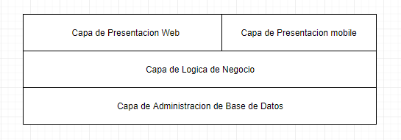

### N TIER

* Separación de intereses
* Comunicaciones sincrónicas
* Despliegue flexible

Motivación: La comunicación sincrónica entre capas brinda una mejor performance y confiabilidad en las transacciones.

La separación de intereses en distintas capas lógicas facilita la futura modificación y extensibilidad del sistema.

Nos permite utilizar clientes web delegados que no requieren demasiado hardware y también la distribución de la capa de datos en distintos servidores facilitando la redundancia ante eventuales catástrofes.

Aplicación: Corresponde a la vista de ejecución runtime que destaca sobre una estructura de capas, las comunicaciones entre las mismas y muestra la distribución de las capas en los niveles de hardware de la arquitectura.

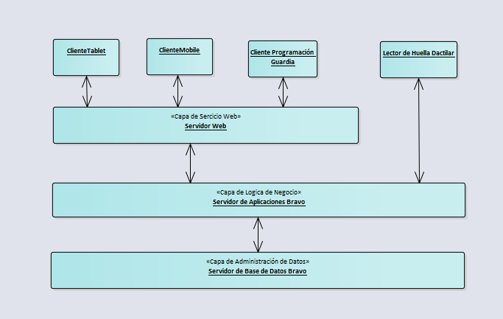

PUBLISH AND SUBSCRIBE:

* Encapsulamiento del proceso
* Bajo acoplamiento
* Comunicación flexible

Motivación: Corresponde con la vista de ejecución (run time). Se utiliza el patrón para resolver las notificaciones que recibe el Smartphone de los bomberos

Aplicación: El suscriptor funciona para las notificaciones de convocatoria que reciben los Smartphone de los bomberos.

El tópico es la comunicación para las notificaciones de intervenciones a cada Smartphone de los bomberos.

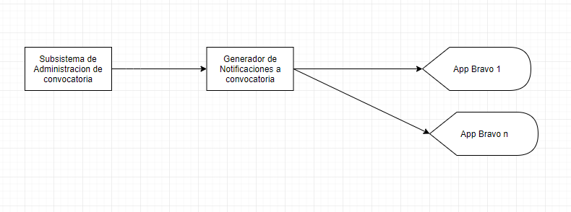

## **Vista de la funcionalidad y justificación de casos de uso**

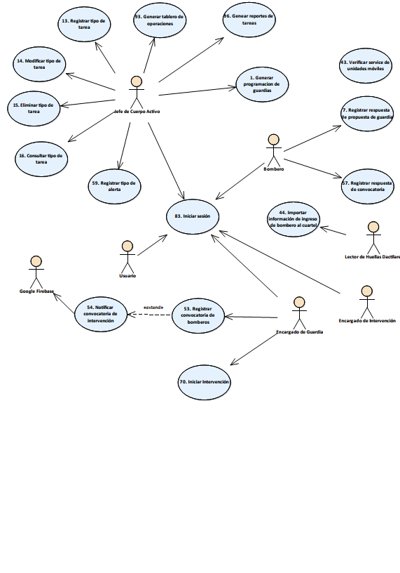

# Vista de la funcionalidad

|  |  |
| --- | --- |
| Caso de Uso | Justificación |
| 1. Generar programación de guardias. | Es la transacción más compleja y además cumple con todos los RNF relacionados al desarrollo web. |
| 7. Registrar respuesta de propuesta de guardia | Relaciona al RNF 10, haciendo el uso de la Api de Google fireBase, que implementa el patrón messagin se soluciona el envió de notificaciones. |
| 43. Verificar service de unidades móviles | El cual corre una tarea programada para responder al RNF 13. |
| 44. Importar información de ingreso bombero al cuartel. | Es el componente es el encargado de recibir información que es enviada desde el lector de huellas. Se relaciona al RNF 12. |
| 54. Notificar convocatoria de intervención | Relacionado al RNF 11, utilizando la API de Google FireBase |
| 57. Registrar respuesta de convocatoria | Relacionado al RNF 9, que soluciona el envió y respuestas vía WhatsApp. |
| 59. Registrar Tipo alerta, 60, 61, 62 | Relacionado al RNF 19, soluciona el tipo de alerta. Notificación sonora convocatoria. |
| 83. Iniciar sesión, 84 | Relacionado al RNF 15, interfaz de acceso personalizado. |
| 93. Generar tablero de operaciones | Relacionado al RNF 17 y RNF 14, que hace que el tablero se refresque automáticamente. |
| 96. Generar reportes de tareas, 94, 95, 97, 98 | Relacionado al RNF 16, para la generación de reportes e informes. |
| 13. Registrar tipo de tarea, 14, 15, 16 | ABM significativo, donde se realiza la alta, baja, modificación tipos de tareas, este representa el acceso a la base de datos, persistencia, y la visualización de la interfaz gráfica para el JCA. |

## **Vista de diseño**

## **Vista de despliegue (distribución de componentes)**

## **Vista de despliegue (Hardware)**

# 